Ministerul Educaţiei și Cercetării al Republicii Moldova
Centrul de Excelență în Informatică și Tehnologii Informaționale Catedra Informatică II


Lucrare individual Nr-I
TEMA:"Elaborarea programelor destinate prelucrării structurilor dinamice de date"

La disciplina: Planificarea aplicatiilor Desktop
Varianta:2

Grupa: P-2423
Realizat: Curararu Alexandru
Realizat: Boboc Maria Vanesa
Profesorul: Gairunova Natalia

Chișinău 2025
Cuprins
Sarcina: 3
Descrierea lucrarii 3
SRS 4
Prototip, Mini-card Figma: 5
Diagrame ULM: 6
GitHub_Comenzi 7
Concluzie 8
Link Github 8
Link la prototip 8

Sarcina:

Variantă 2
Tema aplicației: ,,Gestionare cheltuieli personale” Cerinte:
• SRS: funcțional – adăugare cheltuieli, rapoarte; non-funcțional – compatibilitate multiplatformă.
• UML: Use Case – adăugare/ștergere tranzacții; Activity – generare raport lunar.
• Prototip: Mini-card Figma cu dashboard și meniu principal.
• GitHub: Toate comenzi pentru commit și push în repository

Descrierea lucrarii
Lucrarea prezintă proiectarea și implementarea aplicației „Gestionare cheltuieli personale”, un sistem care permite utilizatorilor să înregistreze, să monitorizeze și să analizeze cheltuielile zilnice într-o formă structurată și accesibilă. Scopul aplicației este de a ușura controlul bugetului personal, de a ajuta utilizatorul să identifice obiceiurile financiare și de a-i oferi instrumente pentru optimizarea planificării financiare.
Scopul principal: oferirea unui aplicații simple pentru gestionarea eficientă a finanțelor personale.
Obiective:
- Înregistrarea rapidă a tranzacțiilor (cheltuieli și venituri).
- Organizarea tranzacțiilor pe categorii, perioade și metode de plată.
- Generarea de rapoarte periodice (lunare, săptămânale) cu statistici clare.
- Vizualizarea tendințelor financiare prin grafice și tabele.
- Creșterea gradului de conștientizare asupra cheltuielilor personale.
Utilizatorii țintă
- Persoane care doresc să își monitorizeze bugetul personal.
- Studenți cu necesitatea de a controla cheltuielile lunare.
- Utilizatori care au nevoie de o aplicație simplă pentru evidența financiară.
- Persoane care economisesc pentru un obiectiv – de exemplu: mașină, excursie, locuință.
- Cupluri – pentru evidența cheltuielilor comune și planificarea financiară în doi.
- Pensionari – pentru monitorizarea veniturilor regulate și a cheltuielilor lunare fixe.
Tehnologiile utilizate
- UML: diagrame Use Case și Activity pentru modelarea funcționalităților principale.
- Prototipare: Figma – realizarea mini-cardului de dashboard și a meniului aplicației.
- Control versiuni: Git și GitHub pentru gestionarea codului, commit, branch, push și colaborare.

Realizat: Curararu Alexandru

SRS

Rezumat cerințe funcționale:
- Adăugare, editare și ștergere cheltuieli cu sumă, dată, categorie și metodă de plată.
- Categorii predefinite și personalizabile, cu sugestii automate.
- Generare rapoarte zilnice, lunare și anuale, cu grafice și export PDF/CSV.
- Căutare și filtrare rapidă după criterii principale.
- Setări pentru limbă, monedă, temă și backup; notificări pentru buget sau tranzacții importante.
- Autentificare sigură (PIN, parolă, amprentă) și criptarea datelor.
- Recuperarea datelor pierdute accidental din backup.
Rezumat cerințe nefuncționale:
- Aplicația trebuie să fie rapidă: lansare <3 secunde, listare tranzacții și generare rapoarte rapidă.
- Securitate ridicată și protecția datelor personale (criptare, GDPR, acces controlat).
- Compatibilitate pe telefoane, tablete și PC; scalabilă pentru mai mulți utilizatori.
- Fiabilitate și disponibilitate ridicată; salvări atomice.
- Accesibilitate: interfață adaptată persoanelor cu dizabilități.
- Ușurință în utilizare: acțiuni principale accesibile în 3 pași, mesaje de eroare simple.
Business Logic
- Fiecare tranzacție are categorie, sumă, tip și dată.
- Cheltuielile scad automat soldul, veniturile îl cresc.
- Actualizat în timp real la fiecare modificare.
- Sistemul afișează tranzacțiile în funcție de zi, lună sau an și agregă valorile.
Interfață (UI)
1. Pagina Cheltuieli
- Afișează soldul curent și data.
- Listează cheltuielile pe categorii (alimente, transport etc.).
- Filtrare după zi / lună / an.
- Buton „+” pentru adăugarea unei noi tranzacții.
2. Pagina Grafic
- Grafic tip bar chart pentru venituri vs cheltuieli.
- Selectare între „Venit” și „Cheltuieli”.
- Filtrare temporală (zi/lună/an).
3. Pagina Home
- Afișează soldul disponibil.
- Grafic tip linie pentru cheltuielile recente.
- Listă de tranzacții recente.
Realizat: Curararu Alexandru

Prototip, Mini-card Figma:

Acesta este un prototip al unei aplicații de gestionare a cheltuielilor personale, care include grafice, soldul, informații despre venit ,cheltuieli, tranzacții inclusiv și data modificărilor.
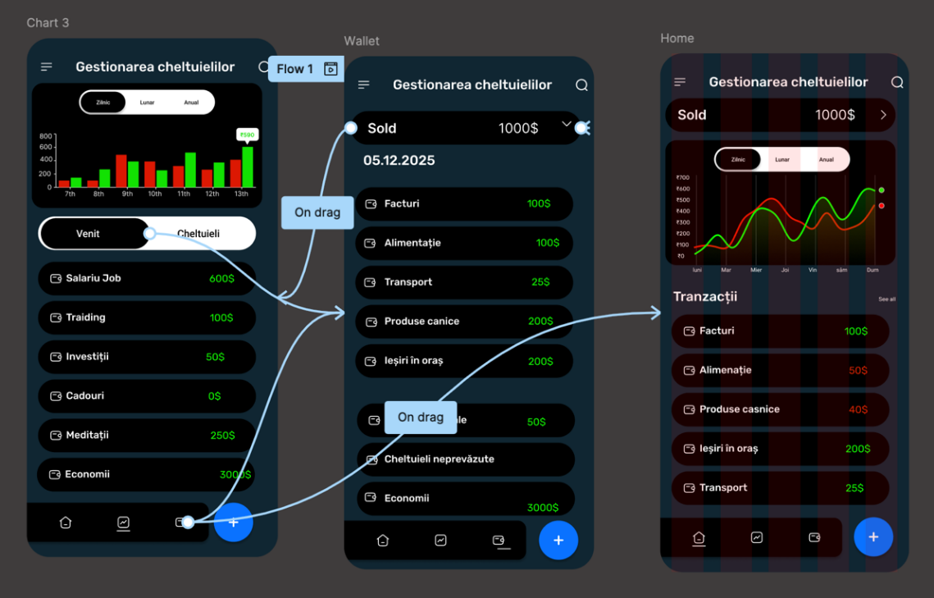

Acesta include 3 pagini principale, vizualizarea cheltuielilor personale în funcție de an ,lună sau zi, soldul disponibil și pagina care ne permite vizualizarea cheltuielilor recente întru-un grafic incluzând și sumele eliberate

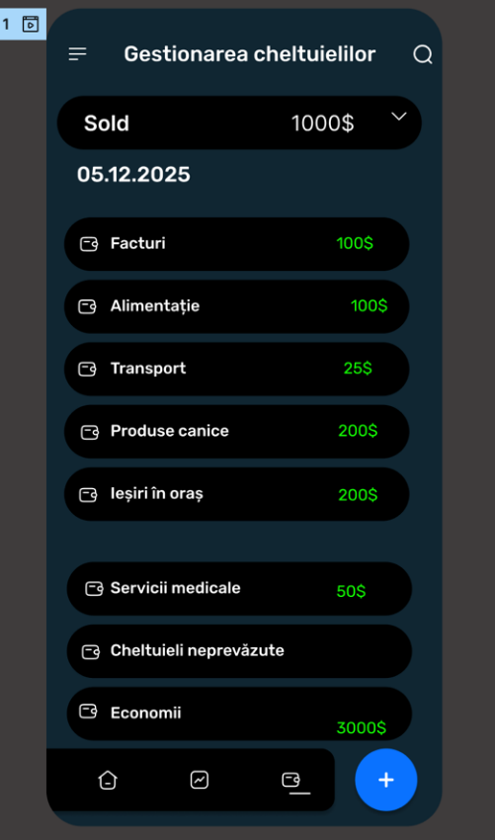
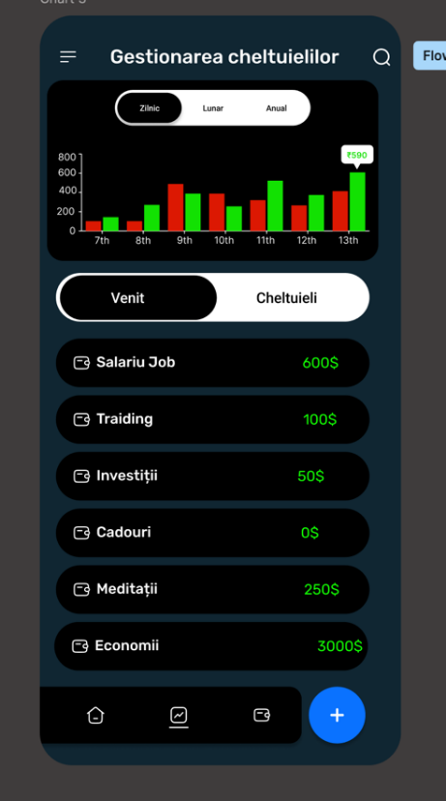
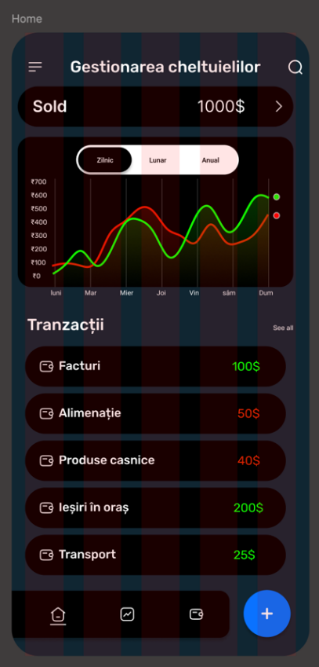

Realizat: Boboc Maria Vanesa

Diagrame ULM:
Diagrama Use Case:
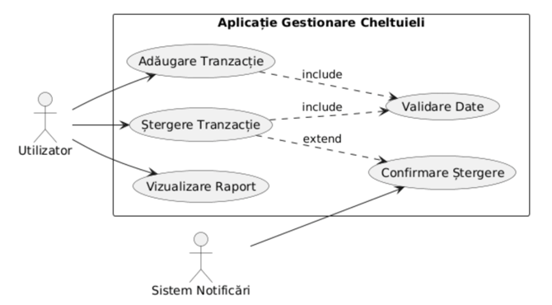
Diagrama Activity:

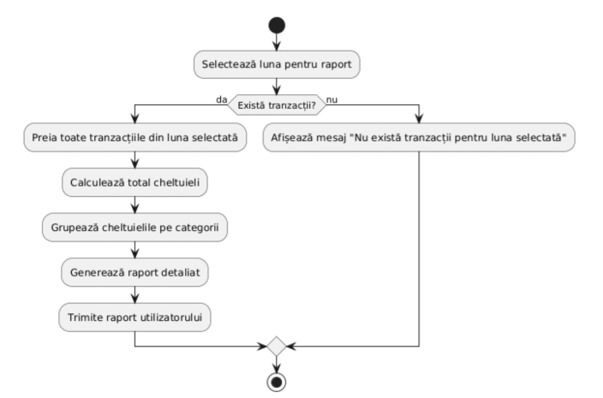

Realizat: Boboc Maria Vanesa

GitHub_Comenzi
Comenzile folosite(nu sunt toate)

1. Inițializare și conectare
- git init – pornește repository-ul.
- git remote add origin <url> – conectează proiectul la GitHub.
2. Verificare
- git status – vezi modificările.
- git log --oneline – istoricul commit-urilor, simplificat.
3. Staging
- git add . – adaugă toate fișierele pentru commit.
4. Commit
- git commit -m "mesaj" – creează commit-ul.
5. Push
- git push -u origin main – primul push.
- git push – trimite commit-urile noi.
6. Pull (important înainte de push)
- git pull – actualizezi proiectul local.

Realizat: Curararu Alexandru

Concluzie
Proiectul „Gestionare cheltuieli personale” și-a propus dezvoltarea unei aplicații complexe, capabile să ofere utilizatorilor un control eficient asupra finanțelor personale prin funcționalități multiple: adăugarea, ștergerea și modificarea tranzacțiilor, clasificarea acestora pe categorii și generarea de rapoarte financiare detaliate, personalizabile pe perioade de timp. Aplicația include un dashboard interactiv și un meniu principal intuitiv, realizate prin prototipul vizual Figma, care facilitează navigarea rapidă și accesul la informațiile esențiale privind bugetul personal. În paralel, proiectul a fost gestionat folosind Git și GitHub, asigurând versionarea corectă a c urmărirea modificărilor, ceea ce a permis organizarea eficientă a lucrului și integrarea ulterioară a îmbunătățirilor.
Un aspect dificil al proiectului a fost împărțirea sarcinilor în cadrul echipei (formată din două persoane), astfel încât fiecare membru să aibă responsabilități clare și să se evite suprapunerea muncii. În plus, cantitatea de lucru a fost destul de mare, necesitând timp, răbdare și atenție pentru modificări și ca fiecare membru să fie mulțumit.Alte provocări au inclus organizarea datelor pentru rapoarte complexe și realizarea diagramelor UML care să reflecte exact funcționalitățile aplicației.
Prin acest proiect au fost dezvoltate competențe tehnice și analitice esențiale,, design de interfață și experiență utilizator, precum și utilizarea a Git/GitHub pentru versionare și colaborare. În concluzie, proiectul a fost finalizat cu succes, rezultând un sistem bun și intuitiv pentru gestionarea cheltuielilor personale, care integrează funcționalități avansate, prototip vizual și bune practici în dezvoltarea și gestionarea software-ului, consolidând totodată competențele practice ale dezvoltatorului.

Link Github
Studiul individual si restul fisierelor aditionale se află pe GitHub:
https://github.com/curararualexandru-alt/Studiul_Individual_desktop

Link la prototip
https://www.figma.com/design/Ko4F75CzbkZZvwQnyvIZbQ/Daily-Expense-Tracker---UI-Design-Kit--Community-?node-id=120-264&t=yruYmRj7OxO2I7dC-1

